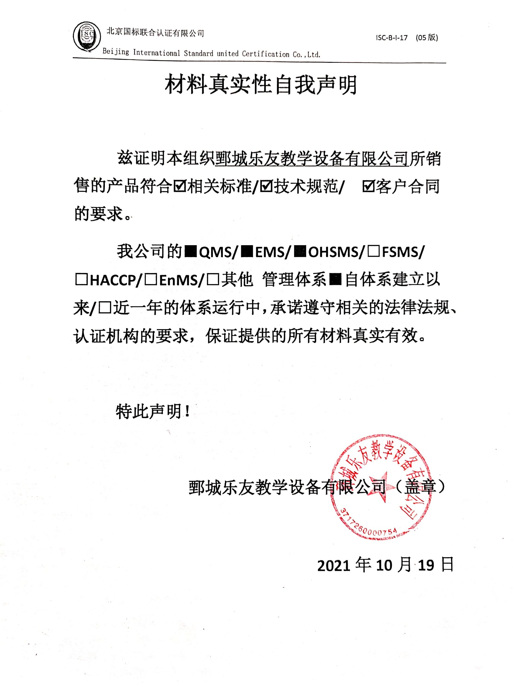**材料真实性自我声明**

**兹证明本组织****鄄城乐友教学设备有限公司所销售的产品符合☑相关标准/☑技术规范/ ☑客户合同的要求。**

**我公司的****■QMS/****■EMS/****■OHSMS/****□FSMS/** **□HACCP/****□EnMS/□其他 管理体系****■自体系建立以来/□近一年的体系运行中，承诺遵守相关的法律法规、认证机构的要求，保证提供的所有材料真实有效。**

**特此声明！**

**鄄城乐友教学设备有限公司（盖章）**

**2021年10月19日**